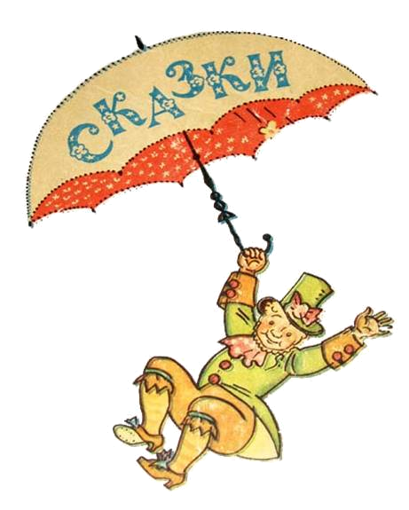
В гостях у



Школа 71
Краснодар

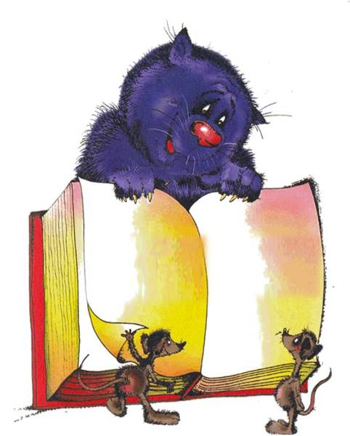
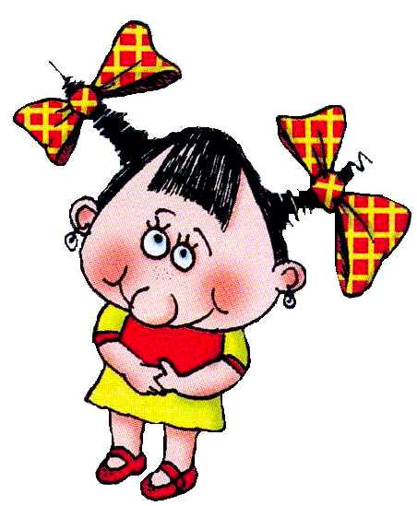
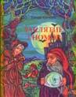
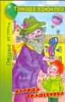
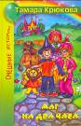
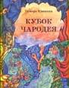
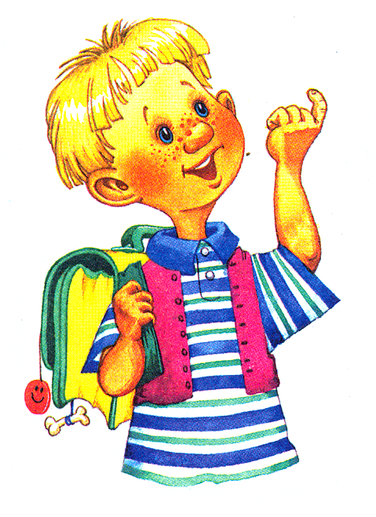
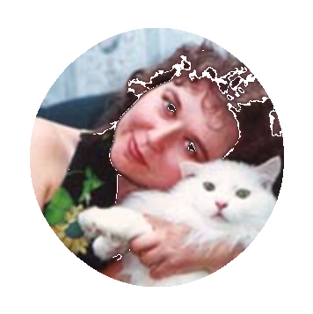
Дневник
внеклассного чтения
2 класс
Ребята!
Перед вами современная детская писательница Тамара Крюкова.
Среди ее книг каждый найдет чтение по душе.
Для вас есть замечательные сказки, о которых расскажет вам сама писательница.

Дорогие друзья!
Если очень захотеть, каждый может, пусть и ненадолго, стать настоящим волшебником. Смело открывайте мои книги и отправляйтесь вместе с их героями в увлекательные приключения.

А еще вы можете зайти на сайт Тамары Крюковой – www.fant-asia.ru – прочитать обо всех ее книгах, написать ей письмо, поучаствовать в конкурсах и получить призы!

Разделы
внеклассного чтения

- Самые интересные книги, прочитанные летом.
- Волшебные сказки.
- Коротышки – сказочные человечки.
- Мифы, легенды, предания.
- Какие вопросы задают сказки?
- Страна загадок.
- Читаю стихотворение и слышу сказку.
- Сказки-миниатюры.
- «Вот и открыли мы маленькую дверь
в большой мир».

Дорогие ребята!
Все книги, которые вам предлагают прочитать в этом дневнике, вы найдете в нашей школьной библиотеке.
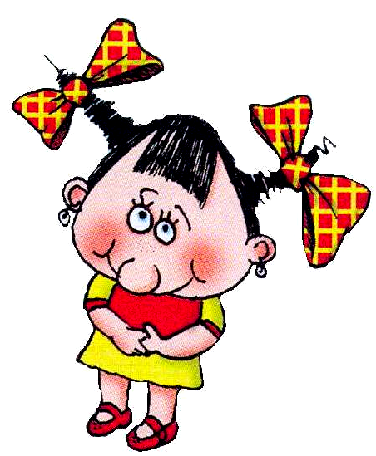

Что читать:
Сказки-миниатюры
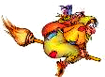
- Бр.Гримм «Горшок каши»
Волшебные сказки
*Миниатюра – это короткое, небольшое по размеру произведение.
Сказка-миниатюра – короткая сказка.

- Ш.Перро «Мальчик-с-пальчик»
- Г.-Х.Андерсен «Дюймовочка»
- «Царевна-лягушка», русская народная сказка
- «Баба-яга», русская народная сказка
- «Хаврошечка», русская народная сказка
Прочитанные книги
Автор книги | Название книги | Главные герои | Время чтения
Отзыв:
- Какая сказка понравилась больше?
- Почему она тебе так запомнилась? Что в ней волшебного?
- Чему она тебя научила?
- Какое настроение вызвала прочитанная книга?






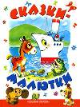
Что читать:
- В.Хмельницкий «Соловей и бабочка»
- Г.Цыферов «Как лягушонок искал папу»
- Г.Юдин «Букваренок» (сказка)
- И.Кузнецов «Фенина скрипка»
- М.Пляцковский «Сказки» и др.
Задания:
- Подготовьте ответ по плану:
1. Как называется книга? Сколько в ней сказок?
2. Кто ее автор?
3. Какую сказку прочитал(а)?
4. О ком она (назови, покажи)?
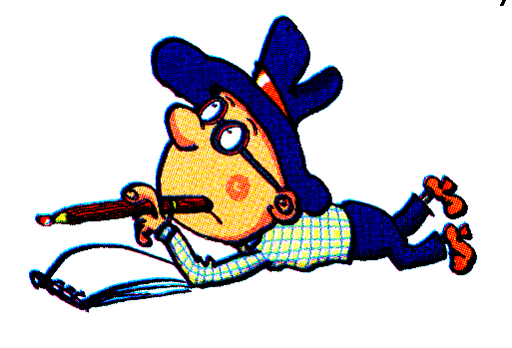
- Одну сказку подготовьте к подробному
пересказу (можно выучить наизусть) или к ее инсценировке.
- Составьте вопросы к сказке
№ п/п | Вопросы
«Вот и открыли мы маленькую дверь в
большой мир»

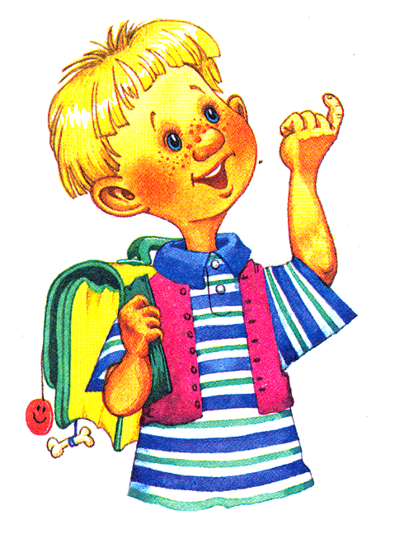
Внимание! Конкурс!
Придумайте и нарисуйте чудище.
Его зовут СОЛЯНКА.
Но есть одно условие!
В этом персонаже должно быть собрано как можно больше элементов известных сказочных героев.
Например: хвост от Русалочки, гребень от Петуха, меч от богатыря и т.д.
У кого СОЛЯНКА будет лучше?

Кто с книгой по свету шагает,
Кто с нею умеет дружить,
Тому эта книга всегда помогает
Учиться, работать и жить!
Всегда любите книжки,
Девчонки и мальчишки!
- Назови имена сказочных героев, которым принадлежат эти заветные желания. Запиши их. Вспомни из каких народных и литературных сказок они пришли к нам.
- Хочу новое корыто!
- Хочу, чтобы ведра сами за водой пошли!
- Хочу съесть бабушку и внучку!
- Хочу золотой ключик!
- Хочу найти Кая!

Самые интересные книги, прочитанные летом.

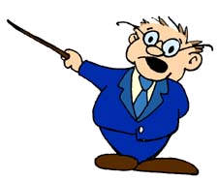
Выбери и принеси в класс самую интересную книгу, прочитанную летом.
Подготовься выступить по плану:
- название книги;
- фамилия автора;
- что читали (сказку, рассказ, стихотворение);
- о чем читали (о детях, приключениях, природе, животных, волшебстве);
- главные герои;
- перескажи самый интересный отрывок;
- нарисуй иллюстрацию к понравившемуся отрывку.

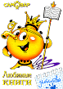
Прочитай эти книги:
«Читаю стихотворение и вижу сказку»
Литературные стихи-сказки

- Ю.Владимиров «Чудаки»
- М.Бородицкая «Последний день учения»
- С.Маршак «Вчера и сегодня»
- А.Барто «Вам не нужна сорока?»
- Г.Сапгир «Чуридило» или др. авторов
Прочитанные книги
Автор книги | Название книги | Главные герои | Время чтения

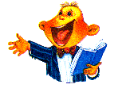
Задания:
- Подготовься к конкурсу чтецов.
- Выучи любое понравившееся стихотворение наизусть.

ПРОВЕРЬ СЕБЯ!
- Соедини название произведения
с именем автора.

А.С.Пушкин «Сказочка»
П.П.Ершов «Мороз Иванович»
В.Ф.Одоевский «Сказка о рыбаке и рыбке»
П.П.Бажов «Моя Вообразилия»
Б.В.Заходер «Конек-Горбунок»
Бр.Гримм «Серебряное копытце»
Г.-Х.Андерсен «Дюймовочка»
«Горшок каши»

- Какие черты характера есть у всех положительных героев сказок? Подчеркни.

Смелость, доброта, находчивость, жадность, трудолюбие, зависть, леность, бескорыстие,
мудрость, грубость, глупость, жалость.

- Какие сказочные приметы пропущены?
ПРИСКАЗКА
ВОЛШЕБНЫЕ ГЕРОИ
ТРОЕКРАТНЫЙ ПОВТОР
КОНЦОВКА
4. Бюро находок
Определите, кто потерял эти предметы, из какой они сказки и кто ее автор.

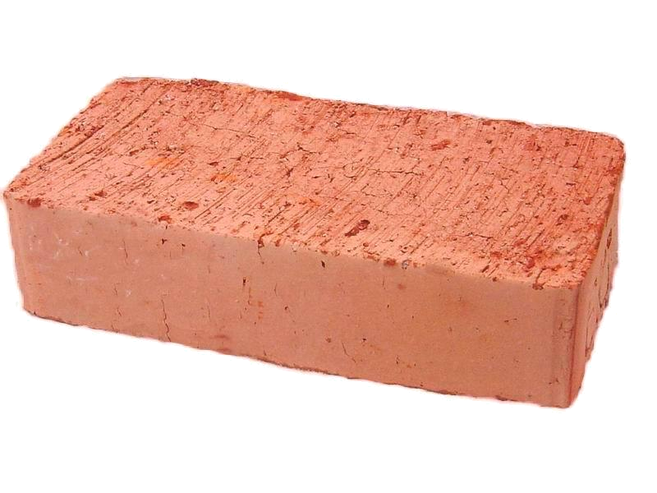
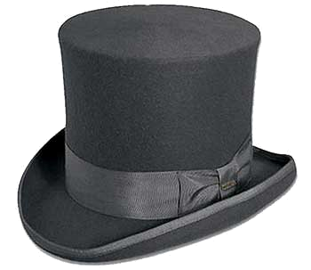

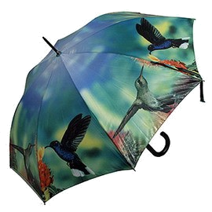
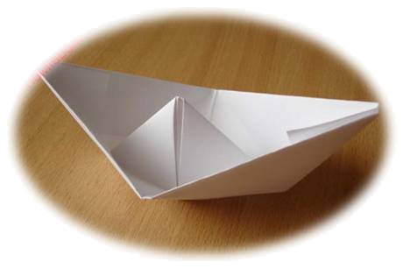

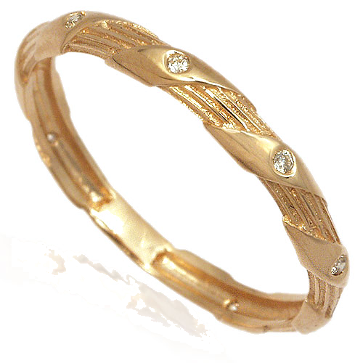
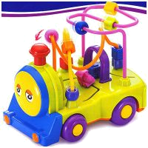
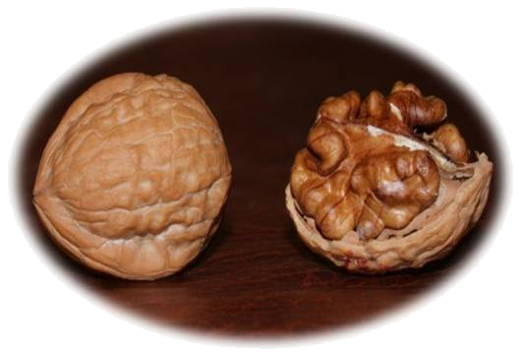
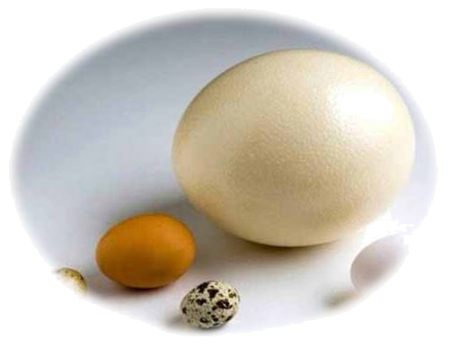

Вставь подходящие слова. Что у тебя получилось?

«Скачет, но не _______________.
Летает, но не _______________.
Стучит, но не ______________».
Стань автором своих загадок!
Участвуй в игре-соревновании
«Бой загадок»!

- Выбери любые предметы и составь загадки
по 1-ой или 2-ой схеме.

_______________________________________________________________________________________________________________________________________________________________________________________________________________________________________________________________________________________________________________________________________________________________________________________________________________________________________________________________________________________________________________________________________________________________________________________________________________________________________________________________________________________________
_______________________________________________________________________________________________________________________________________________________________________________________________________________________________________________________________________________________________________________________________________________________________________________________________________________________________________________________________________________________________________________________________________________________________________________________________________________________________________________________________________________________________


Попробуем составить загадку о юле.
Например:
На что похожа? | Чем отличается?
- на балерину  - на зонтик  - гриб на ножке | - неживая  - от дождя не укроет  - крутится, съесть нельзя

- А теперь вставь подходящие слова и у тебя получится загадка.
«Как _______________________, но неживая,
Похожа на зонтик, но от __________ не укроет,
Как гриб, но _________________ ее нельзя.
На одной ножке _______________________».
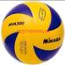
- Составь загадку по другой схеме.

Например, о мячике:
Что он делает? | Чем отличается?
- скачет  - летает  - стучит | - заяц  - птица  - сердце
ТВОРЧЕСКАЯ СТРАНИЧКА
- Нарисуй любого героя из прочитанных сказок.

- Придумай 2-3 интересных вопроса-загадки
по этим сказкам.
________________________________________________________________________________________________________________________________________________________________________________

_______________________________________________________________________________________________________________________________________________________________________________________________________________________________________________________________________________________________________________________________________________________________________________________________________________________________________________________________________________________________________________________________________________________________________________________________________________________________________________________________________________________________

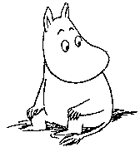
Коротышки – сказочные человечки

Что читать:
- Н.Н.Носов «Приключения Незнайки
и его друзей»
- А.Линдгрен «Малыш и Карлсон, который живет на крыше»
- Дж.Родари «Приключения Чиполлино»
- Т.Янссон о муми-троллях
- Дж.Р.Р.Толкин «Хоббит»

Прочитанные книги
Автор книги | Название книги | Главные герои | Время чтения

- С кем из героев ты хотел(а) бы подружиться?
____________________________________________________________________________________________________________________________________________________________________
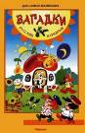
Страна загадок

Задания:
- Найти и прочитать народные и литературные загадки

- Подготовь ответы на вопросы:
- Что такое загадка? Кто является автором загадок?
- Зачем люди загадывают загадки?
- Что нужно уметь, чтобы легко разгадывать загадки?

Хочешь научиться загадывать загадки?
Тебе поможет схема-опора.
На что похоже? | Чем отличается?


ТВОРЧЕСКАЯ СТРАНИЧКА
Хочешь стать автором сказки?
- Попробуй составить сказку по заглавиям:
- «Отчего у розы шипы?»
- «Почему у березы белый ствол?»
Можешь придумать свое заглавие.
Используй следующие «шаги»:
1. Придумай ответ
на вопрос.
2. Определи героев сказки.
3. Определи последовательность событий.
4. Расскажи сказку вслух.
Отбрось лишнее.

- Раскрась сказочного человечка, нарисуй себя рядом с ним или нарисуй портрет любимого сказочного человечка.

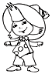

- Подготовь устный рассказ (по плану) об
одном из героев, не называя его, так, чтобы все одноклассники догадались, о ком идет речь.
План рассказа.
1. Возраст.
2. Внешность.
3. Поступки.
4. Черты характера.
5. Отношение к этому герою.

- Составьте пожелание ребятам, которые не читали вашу книгу. Дайте совет, почему вы рекомендуете прочитать именно эту книгу.

________________________________________________________________________________________________________________________________________________________________________________

_______________________________________________________________________________________________________________________________________________________________________________________________________________________________________________________________________________________________________________________________________________________________________________________________________________________________________________________________________________________________________________________________________________________________________________________________________________________________________________________________________________________________

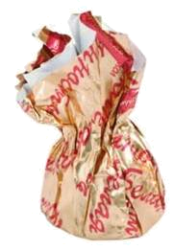
ПРОВЕРЬ СЕБЯ!
Внимание!!!
Кондитерская фабрика объявила конкурс на создание названия нового сорта конфет и фантика с изображением любимого сказочного героя.
Спешите!
Вас ждут сладкие призы!!!
Путаница
- Исправь ошибки в названиях сказок.
«Два калача и одна баранка»
«Как появились дружные народы»
«Скромный мальчик»
«Настоятель и служанка»
«Мудрый дедушка»
Перевертыши
- Необходимо каждое слово поменять на противоположное ему по значению (например, «Старый карлик» - «Молодой великан»), и у вас получатся названия сказок русских и зарубежных писателей.

«Пес босиком» (Ш.Перро)
«Железный замочек» (А.Толстой)
«Академик под Землей» (Н.Носов)
«Песочная служанка» (Г.Х.Андерсен)
«Быль о железной курице» (А.Пушкин)
«Обычное лето» (Т.Янссон)
«Великан Рот» (В.Гауф)
«Девочка-планета» (О.Уальд)
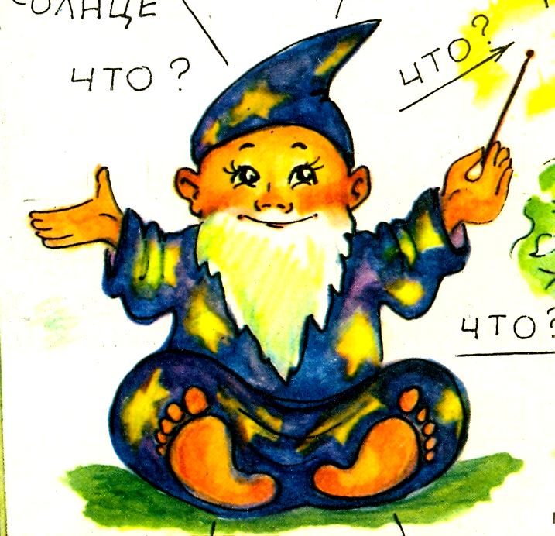
Хочешь узнать «Отчего у зайца длинные уши» или «Почему кот моется после еды»?
Найди и прочитай сказки, в названиях которых содержится вопрос.
Какие вопросы задают сказки?
Мифы, легенды, предания
Что читать:
- «Волшебный сундучок. Сказки»
- «Сказки народов Азии»
- «Сказки Севера»
Прочитанные книги
Автор книги | Название книги | Главные герои | Время чтения
- Определите тему вопроса вашей сказки:
- о внешнем виде героя;
- о повадках животных;
- о происхождении названия;
- о человеческих качествах;
- о явлениях природы;
- об интересной ситуации.
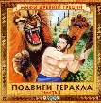
Хочешь узнать, как жили древние люди, какие совершали подвиги?
Найди и прочитай эти интересные произведения!
- В. И Л. Успенские «Мифы Древней Греции»
- Н.А.Кун «Что рассказывали греки и римляне
о своих богах и героях»
- И.Панькин «Внук зеленой молнии. Тайны старого колчана. Легенды»
- «Вавилонская башня и другие библейские предания» (Под редакцией К.Чуковского)

МИФЫ, ЛЕГЕНДЫ, ПРЕДАНИЯ

ЭТО НАРОДНЫЕ СКАЗАНИЯ
О ЛЕГЕНДАРНЫХ ГЕРОЯХ, БОГАХ,
ЯВЛЕНИЯХ ПРИРОДЫ

ГЕРОИ: ЛЮДИ, ЖИВОТНЫЕ, БОГИ
Прочитанные книги
Автор книги | Название книги | Главные герои | Время чтения

ПРОВЕРЬ СЕБЯ!
Кто это?

- Герой, обладатель шапки-неведимки. Он добыл голову Медузы Горгоны, убил морское чудище и освободил Андромеду?

- Похитил с Олимпа огонь и принес его людям?

- Юноша, улетевший из плена с помощью крыльев и перьев, скрепленных воском. Он поднялся слишком высоко, солнце растопило воск, и юноша упал в море.
- Придумай свои вопросы о других героях мифов
(Зевсе, Геракле, Аполлоне и др.).
Задай их ребятам в классе.
№  п\п | Вопросы

